ÚTVS a VSK VETUNI pořádá pro zaměstnance a studenty
ODPOLEDNE
na
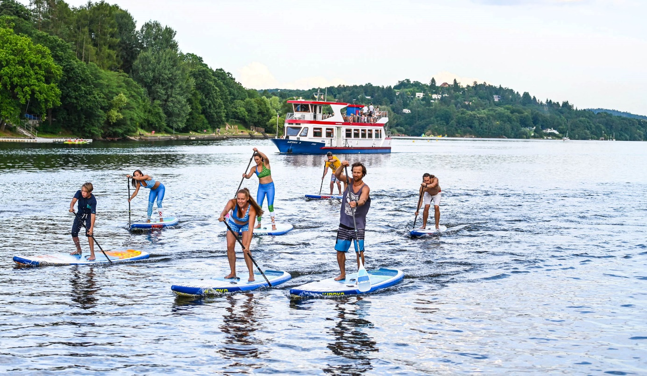
PADLLEBOARDECH

KDY: 14.6.2023 od 16.00 do 20.00 hod
KDE: Brněnská přehrada – pláž Rokle – Sinice
ZA KOLIK: 500,- Kč (300,- Kč pro zaměstnance, rodinné příslušníky a studenty VETUNI)

Program: sraz v 16.00 hod, 16.30-18.30 akce na paddleboardech na vodě s instruktorem, 18.30-20.00 hod grilování klobás (v ceně)

Přihlášky a bližší informace e-mailem do 2.6.2023 na: kratkyp@vfu.cz

